Сообщение о возможном установлении публичных сервитутов в целях обеспечения строительства объекта «Технологическая часть ТПУ на станции «Лухмановская» («Косино-Ухтомская», «Люберецкая»)

1. | На именование уполномоченного органа,  которым рассматривается ходатайство об установлении публичного сервитута | Департамент городского имущества города Москвы
2. | Цель установления публичного сервитута | обеспечение строительства «Технологическая часть ТПУ на станции  «Лухмановская» («Косино-Ухтомская», «Люберецкая»)
3. | Адрес или иное описание местоположения  земельного участка (участков), в отношении которого испрашивается публичный сервитут | Земли неразграниченной собственности Московской области:  :ЗУ1 – площадью 660 кв.м
4. | Адрес, по которому за интересованные лица могут ознакомиться с поступившим  ходатайством об установлении публичного сервитута и прилагаемым к нему описанием местоположения границ публичного сервитута, подать за явление об учете прав на земельные участки, а также срок подачи указанных за явлений, время приема за интересованных лиц для ознакомления с поступившим ходатайством об установлении публичного сервитута | За интересованные лица могут ознакомиться с поступившим ходатайством об установлении публичных сервитутов и прилагаемым к нему описанием местоположения границ публичных сервитутов по адресу: https://www.mos.ru/dgi/documents/izveshcheniia /  При необходимости возможно подать обращение по данному вопросу через электронную приемную https://www.mos.ru/feedback/reception/ (время приема круглосуточно)  Правообладатели земельных участков, в отношении которых испрашивается публичный сервитут, если их права не  зарегистрированы в Едином государственном реестре недвижимости, могут подать за явления в Управление Росреестра по Москве об учете их прав (обременения прав) на земельные участки с приложением копий документов, подтверждающих эти права (обременения прав), в течение 15 дней со дня опубликования данного сообщения
5. | Официальные сайты в информационно-  телекоммуникационной сети «Интернет», на которых размещается сообщение о поступившем ходатайстве об установлении публичного сервитута | https://www.mos.ru
6. | Реквизиты решений об утверждении документа территориального планирования, документации по планировке территории,  программ комплексного развития систем коммунальной инфраструктуры поселения, городского округа, а также информацию об инвестиционной программе субъекта естественных монополий, организации коммунального комплекса, указанных в  ходатайстве об установлении публичного сервитута | Постановление Правительства Москвы от 13.07.2015 № 428-ПП «Об утверждении проекта планировки территории транспортного- пересадочного узла «Люберецкая» (Косино-Ухтомская»)»
7. | Официальные сайты в информационно- телекоммуникационной сети «Интернет», на которых размещены утвержденные документы территориального планирования, документация по планировке территории, программа комплексного развития систем коммунальной инфраструктуры поселения, городского округа, инвестиционная  программа субъекта естественных монополий, организации коммунального комплекса, указанных в ходатайстве об  установлении публичного сервитута | https://www.mos.ru

СХЕМА ГРАНИЦ ЗЕМЕЛЬНОГО УЧАСТКА НА КАДАСТРОВОМ ПЛАНЕ ТЕРРИТОРИИ

Цель размещения: для обеспечения строительства объекта «Технологическая часть ТПУ на станции метро «Лухмановская» («Косино-Ухтомская», «Люберецкая») (обеспечение реконструкции (переустройства) инженерных коммуникаций в рамках строительства объекта).
Местоположение: Московская область, г. Люберцы, улица 8-го Марта, напротив д. 40, 42 Условный номер: 50:22:0010104:ЗУ1
Площадь земельного участка: 660 кв.м
Категория земель: Земли населённых пунктов

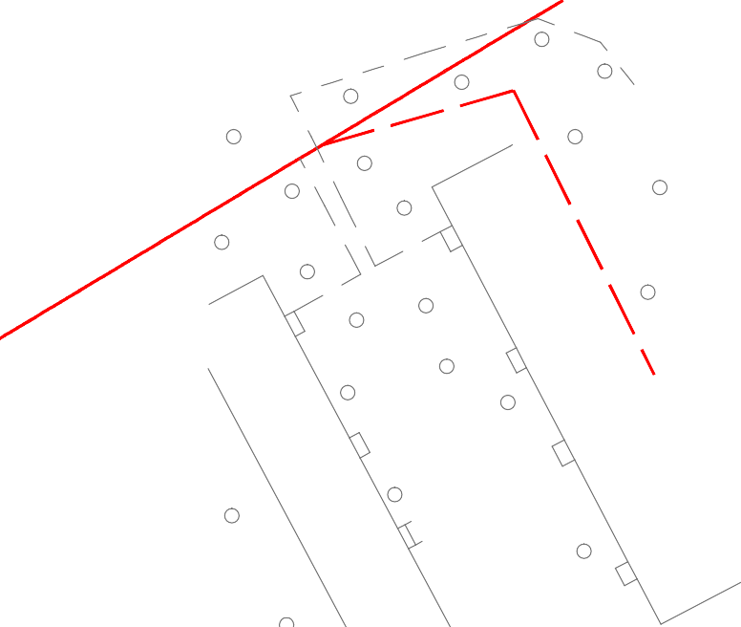Система координат "МСК-50, зона 2"
50:22:0010104
13
12
10 8
11
1
7
9
3
6
5
4
2
77:03:0010010
Каталог координат поворотных точек части земельного участка 50:22:0010104:ЗУ1

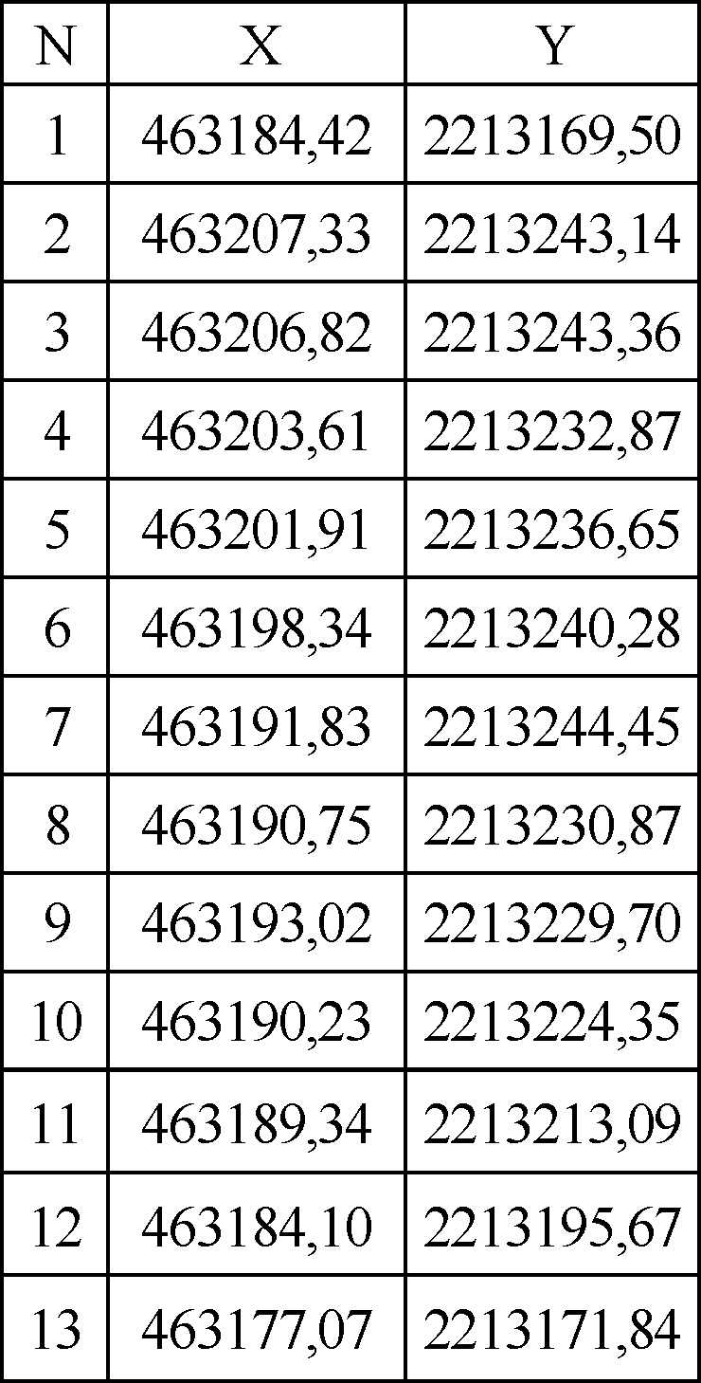

Условные обозначения:

- граница земельного участка, запрашиваемого под размещение объекта
- границы земельных участков, сведения о которых содержатся в ЕГРН
- граница кадастрового квартала

